Chile 3 latas

Rinde: 4 porciones (1 ½ tazas por porción)
Tiempo de preparación 3 minutos
Tiempo de cocción: 5 minutos

Ingredientes
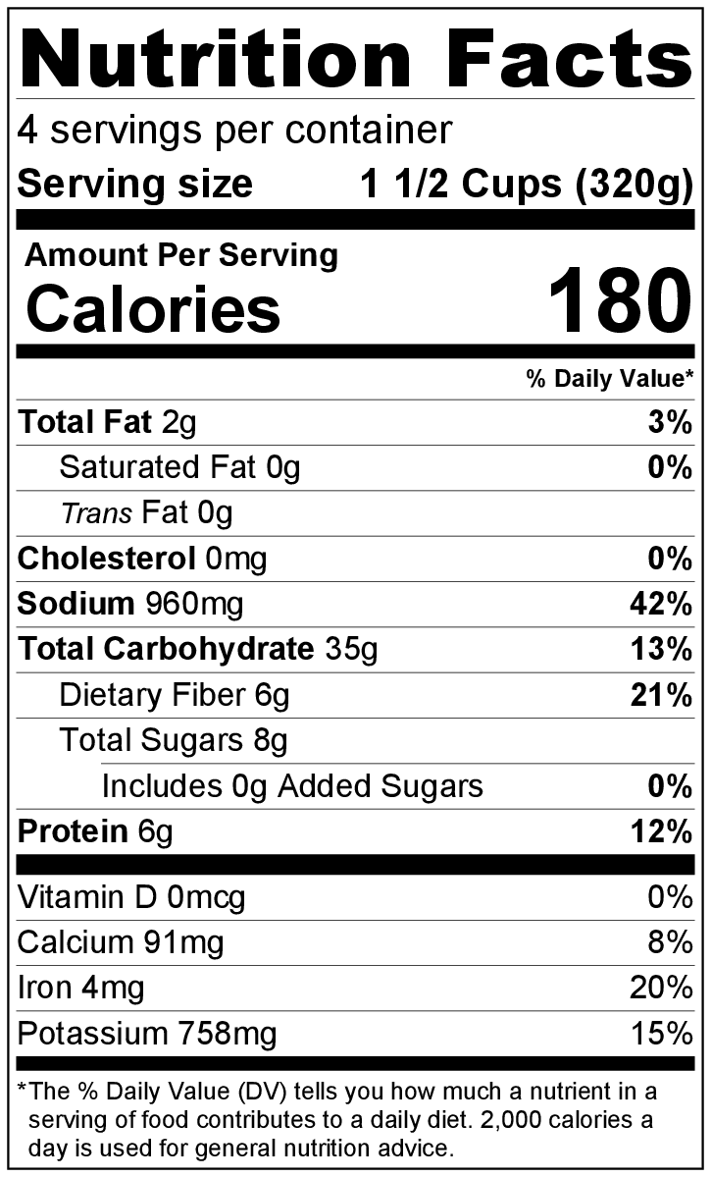
1 lata (15 onzas) de frijoles pinto, rojos o negros, sin escurrir
1 lata (15 onzas) de maíz en grano entero, escurrido O 1 ½ tazas de maíz congelado
1 lata (15 onzas) de tomate triturado, sin escurrir
Chile en polvo, a gusto
Salsa picante (opcional)

Preparación
- Reunir todos los ingredientes.
- Colocar los frijoles con el líquido, el maíz escurrido y los tomates con el líquido en una cacerola grande. Llevar a fuego mediano. Agregar una pizca de chile en polvo y revolver.
- Seguir revolviendo a fuego mediano hasta que hierva y esté bien caliente.
- Probar y agregar más chile en polvo si es necesario.
- Servir caliente (con la salsa picante si lo desea).
- Refrigerar las sobras dentro de las 2 horas. Consumir dentro de los siguientes 3 a 5 días.

¡Sea creativo! Agregar ajo picado o en polvo, carne cocida, cebolla picada y/o pimiento verde o rojo picado en el paso #3 de la receta.

